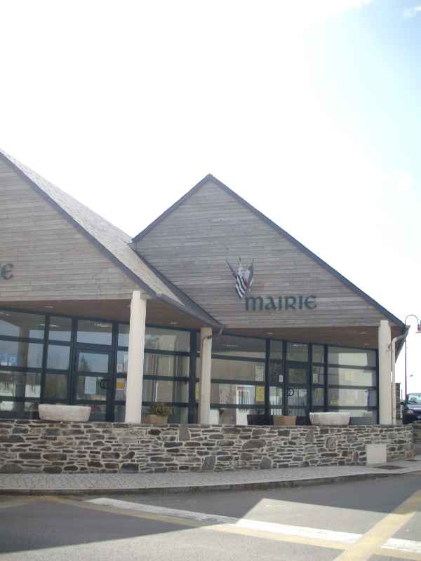

Commune de Brennilis,
Le Maire
Brennilis, le 4 mai 2011

Monsieur le Préfet,

Concerne: Demande de médaille du travail, M. Patrick Calais

J'ai l'honneur de vous faire parvenir ci-joint le dossier de demande de médaille du travail déposé par M. Patrick Calais, résident sur la commune de Brennilis, qui excipe de plus de 40 années de travail le rendant éligible à la médaille Grand Or.

J'ai conscience de ce que cette transmission intervient après la date butoir du 1er mai retenue pour les promotions intervenant le 14 juillet de chaque année. Je me permets cependant de préciser que ce retard n'est aucunement imputable à M. Calais, mais aux difficultés de nos services et de moi-même à traiter dans les délais impartis la demande légitime qui nous avait été soumise par l'intéressé.

J'espère donc qu'il vous sera encore possible d'intégrer la demande de M. Calais dans la promotion du 14 juillet 2011 et, vous en remerciant par avance, vous prie de croire, Monsieur le Préfet, à l'expression de ma haute considération.

Jean-Victor Gruat

Pour :

- Denis Olagnon,
sous-préfet du Finistère
Châteaulin

Le Bourg, 29690 Brennilis
Téléphone 02 98 99 61 07
Fac-similé 02 98 99 67 67
Courriel mairie.brennilis@orange.fr
http://www.brennilis.com

COMMUNE DE BRENNILIS

